企事业单位服务平台操作手册
（企业）

安徽省大学生就业服务平台（用人单位端）旨在搭建一个完善的高校招聘线上服务渠道，实现用人单位与高校之间的线上互动。用人单位完成平台注册后，同一账号可以在安徽省内各高校通用，避免了一校一账号的重复注册问题。平台可实现招聘信息和宣讲视频的发布、专场招聘会的预约、网络招聘会和校园双选会的申请、职业信息匹配、精准推送等功能，发布的招聘信息可同步推送院校的就业网和毕业生手机客户端，平台会进行信息匹配，精准推送信息至毕业生。用人单位招聘信息在全省高校内资源共享。
主要功能：
1.用人单位注册审核后，选择高校入驻。
2.入驻后可以发布职位信息和宣讲视频、预约专场、参加校园和网络招聘会等。
3.可查看全省高校毕业生资源和人才搜索。
4.毕业生可在线投递简历、远程面试，可在线打印就业协议书。
5.毕业生订阅服务，系统将职位信息与求职意向匹配后，精准推送到毕业生手机小程序。

目录
一、用人单位登录 1
1.1注册 1
1.2完善单位资料 2
1.3填写招聘专业、维护招聘职位类别 2
二、入驻高校 3
三、发布招聘信息 3
3.1选择平台菜单【校园就业市场】【招聘简章】 3
3.2选择平台菜单【校园就业市场】【职位发布】 4
四、预约线下专场宣讲会 5
五、参加（网络）双选会 6
六、发布宣讲视频 8

就业市场

一、用人单位登录

1.1注册
请点击安徽省大学生就业服务平台(企业端)进行网上注册。若首次注册平台，您的状态将处于待审核状态，平台将在3个工作日内完成审核工作。审核通过后，您可以关注并重新登录平台检查审核的状态。
用人单位端网址：https://yun.ahbys.com/Company
注意事项：
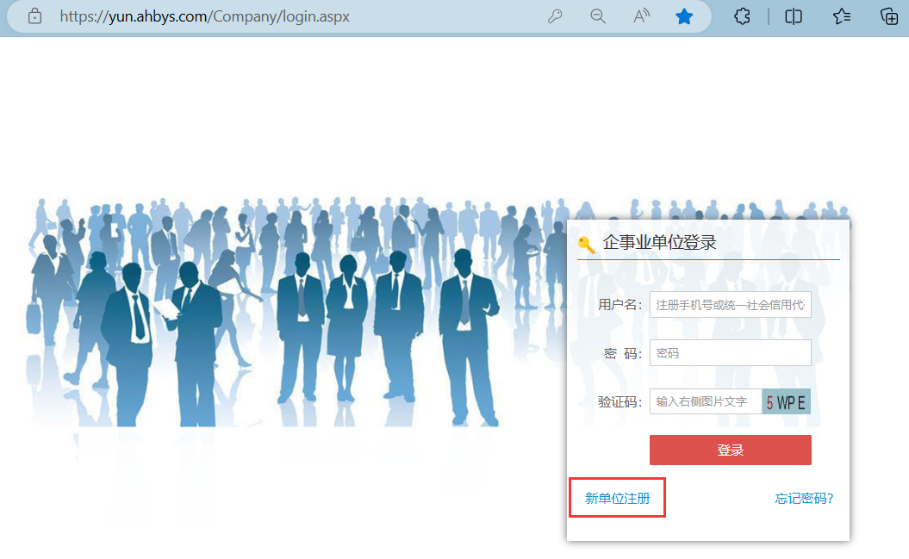
- 用人单位信息审核包括信息平台的审核和入驻高校的审核两个过程，在平台未审核之前，您不能进行任何的业务操作（发布信息和网络招聘会报名等）。

图 1 新用户注册

1.2完善单位资料
1.上传营业执照和认证申请公函。
2.填写单位所在地、单位性质、单位行业、单位地址、单位简介、单位联系人、单位联系电话、电子邮箱等。

1.3填写招聘专业、维护招聘职位类别,精准职位推送和人才搜索。
注意事项：
- 用人单位必须填写18位统一社会信用代码
- 公函中的注册手机号必须与系统中的注册手机号一致
- 招聘专业很重要，招聘专业是学校的设置专业，才能入驻学校
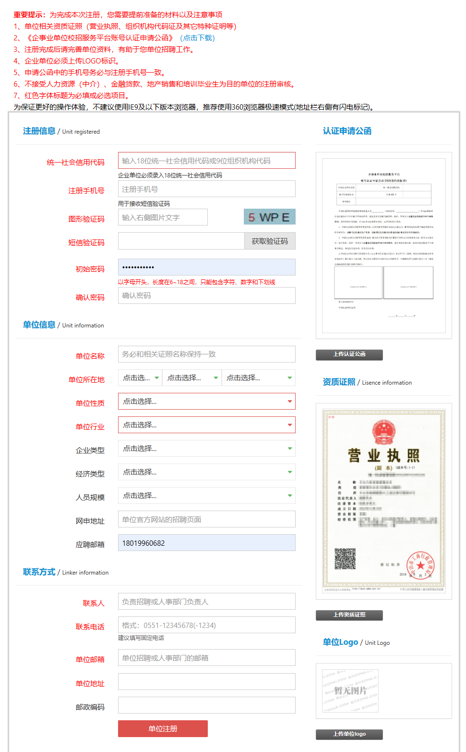

图 2 完善资料

二、入驻高校
1.选择平台菜单【入驻高校】
2.选择您期望入驻的高校，在入驻情况栏目中点击【申请入驻】
注意事项：
- 只有您的专业需求与高校专业设置匹配方可入驻
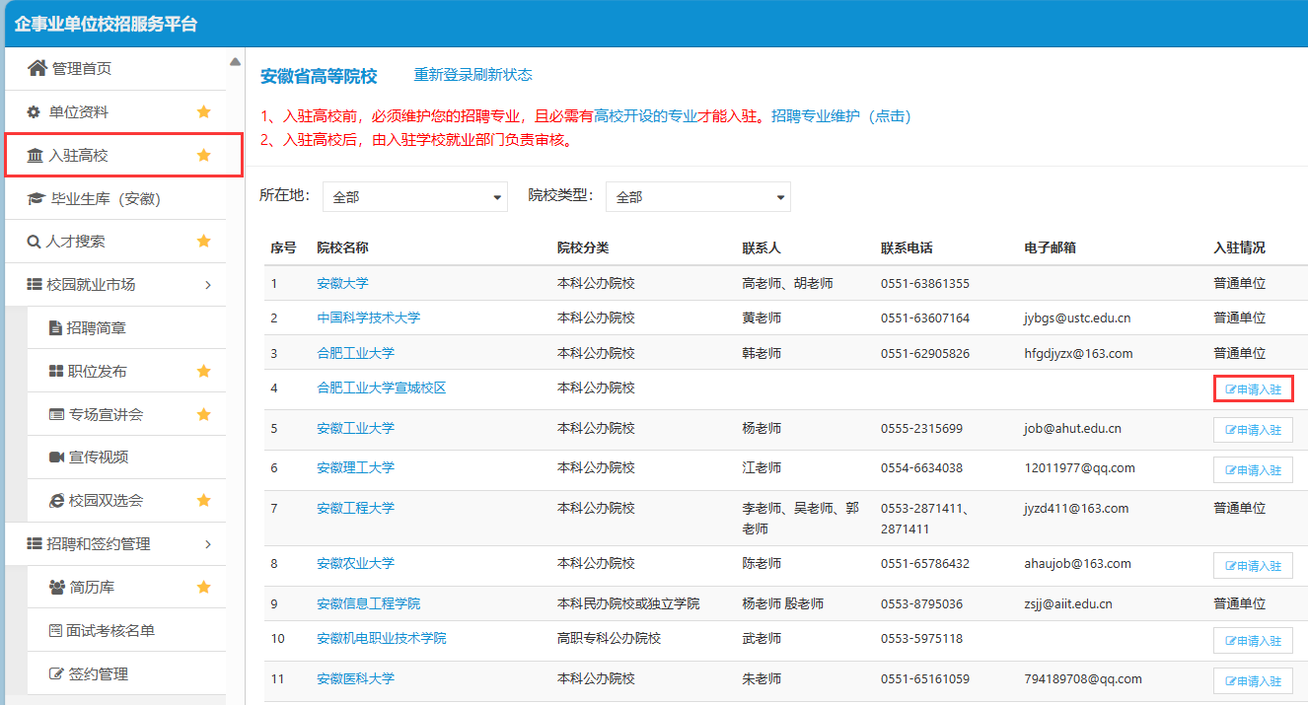
- 中国科大入驻的登录入口是中国科大就业信息网

图 3 入驻高校

三、发布招聘信息

3.1选择平台菜单【校园就业市场】【招聘简章】
招聘简章：包含单位介绍、单位文化、招聘流程、专业和岗位需求以及联系方式等等。

3.2选择平台菜单【校园就业市场】【职位发布】
职位信息：包含工作类型、工作地点、专业要求、薪资待遇和岗位要求等详细内容。
注意事项：
- 只有状态是招聘中的信息，高校才能审核。
- 招聘信息由每个高校独立审核，审核通过后方可出现在其院校就业信息网上和毕业生手机客户端。
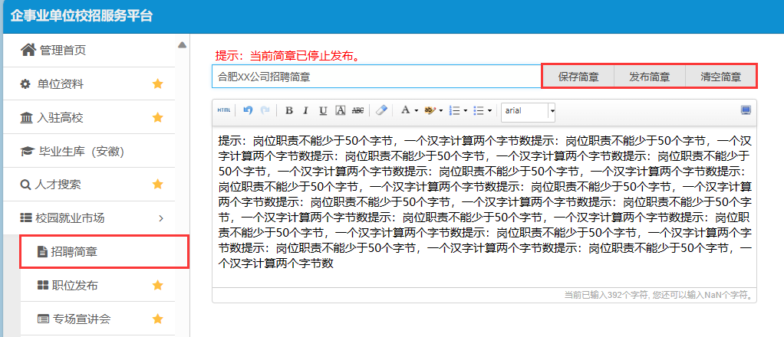
- 每个单位的招聘简章只能是一个，职位信息的发布数量不受限制，职位的有效期是30天，过期后平台、院校的就业信息网和毕业生小程序不在显示（请用人单位及时更新）。

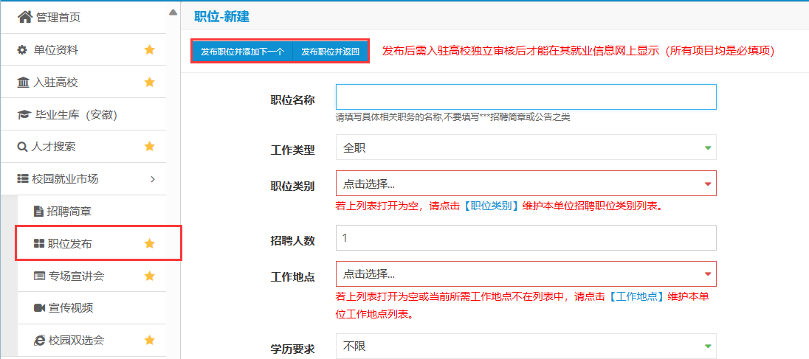
图 4 招聘简章

图 5 职位发布

四、预约线下专场宣讲会
1.选择平台菜单【校园就业市场】【专场宣讲会】
2.进入宣讲会管理页面，可以查看和维护已经预约的宣讲会
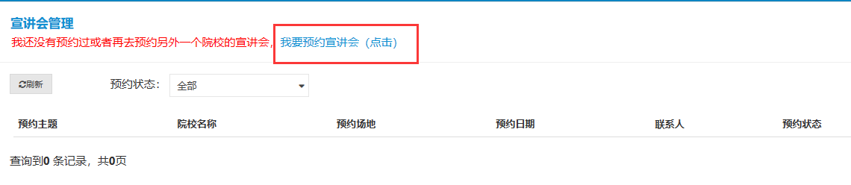

3.预约新的宣讲会
（1）点击我要预约宣讲会（点击）， 进入高校列表页面
（2）选择需要预约的高校，点击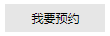按钮，预约页面，若院校提示“暂无场地和时间安排，敬请关注”，说明该校暂未开放线下预约或者当前预约场次已被单位全部预约。
（3）进入预约页面，请仔细阅读该校的预约流程、场地介绍以及注意事项；阅读完毕，点击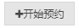按钮，填写预约资料。
（4）预约前，请提前发布招聘简章和职位信息，若没有发布招聘简章，平台不提供预约并提示
- 填写资料
空中宣讲：用人单位申请经过院校审核同意后，需平台分配质保资源。
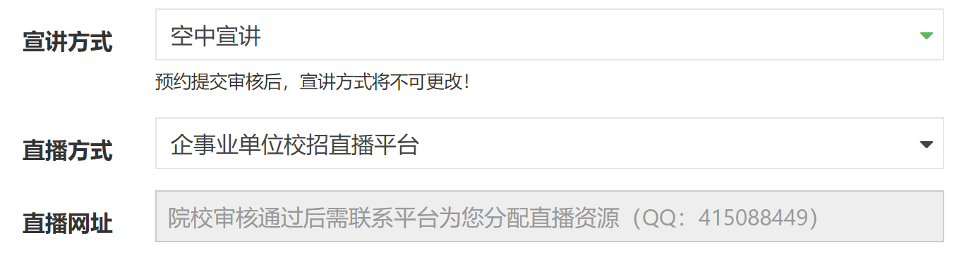
图 6 空中宣讲

线下宣讲：选择学校提供的宣讲场地和日期以及单位相关信息

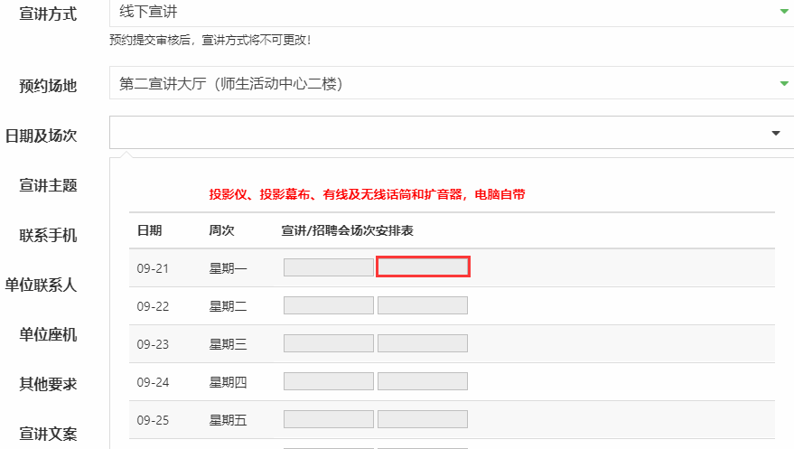
图 7 线下宣讲
说明：灰色方块不可选，已被预订，选择白色方块；提交后待院校审核后，会推送到平台、院校就业信息网和毕业生小程序上。
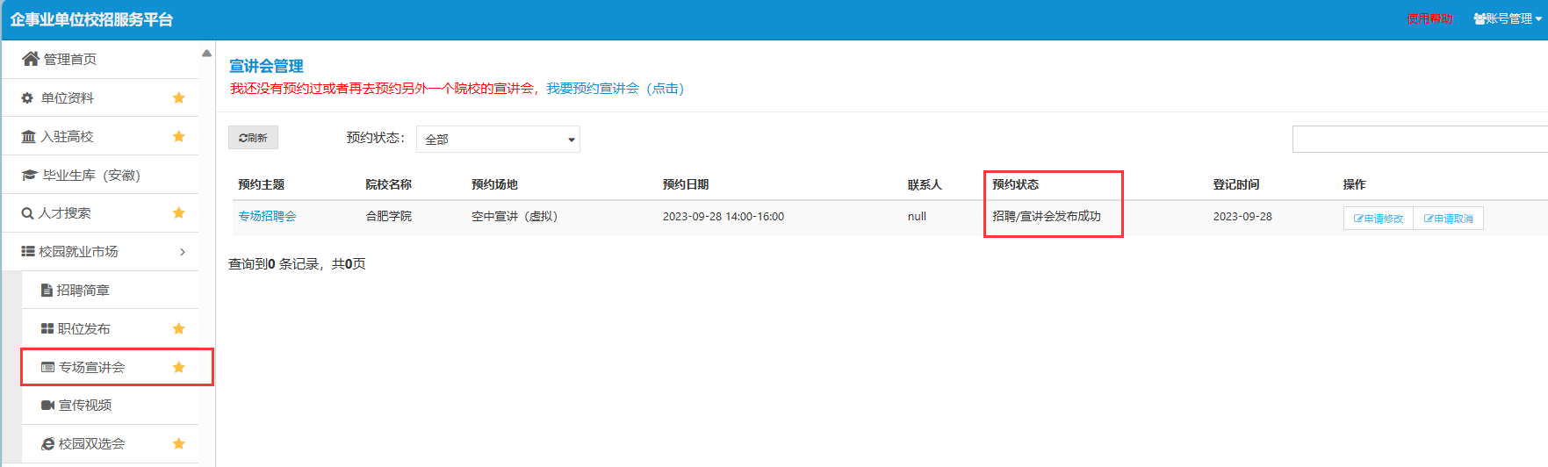

图 8 预约成功

五、参加（网络）双选会
双选会有两种方式：线下双选会（入校）和网络双选会。
- 线下双选会，用人单位需要在指定的时间内报名。
- 网络双选会，用人单位无需入校，发布招聘信息即可。
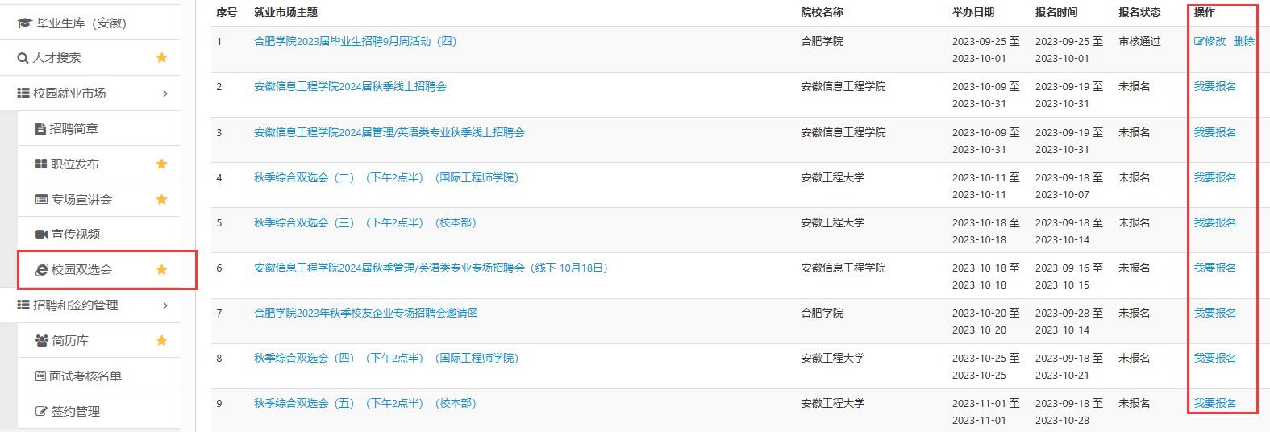

图 9 校园双选会
1.选择平台菜单【校园就业市场】【（网络）双选会】
2.进入当前即可举办的双选会列表页面
3.选择院校，在指定的报名时间内报名，点击
4.填写报名资料
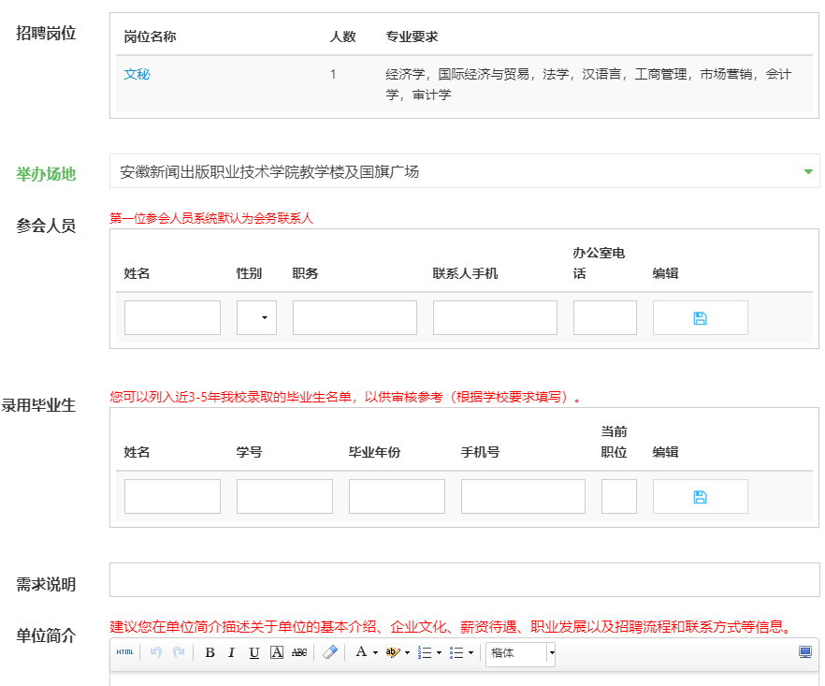
图 10 报名资料
注意事项：
- 至少发布一条职位信息。
- 填写单位简介。
- 若列表中没有期望的院校，可能是院校暂未发布网络招聘会信息。
- 若在参会的过程中没有找到【提交审核】按钮，是因为您还没有发布招聘岗位信息。
- 院校审核成功后您会收到短信通知。

六、发布宣讲视频
1.选择平台菜单【单位宣传片】
2.点击上传，填写视频主题、选择视频文件和视频封面图片
注意事项：
- 视频文件格式为mp4，视频不能超过10分钟。
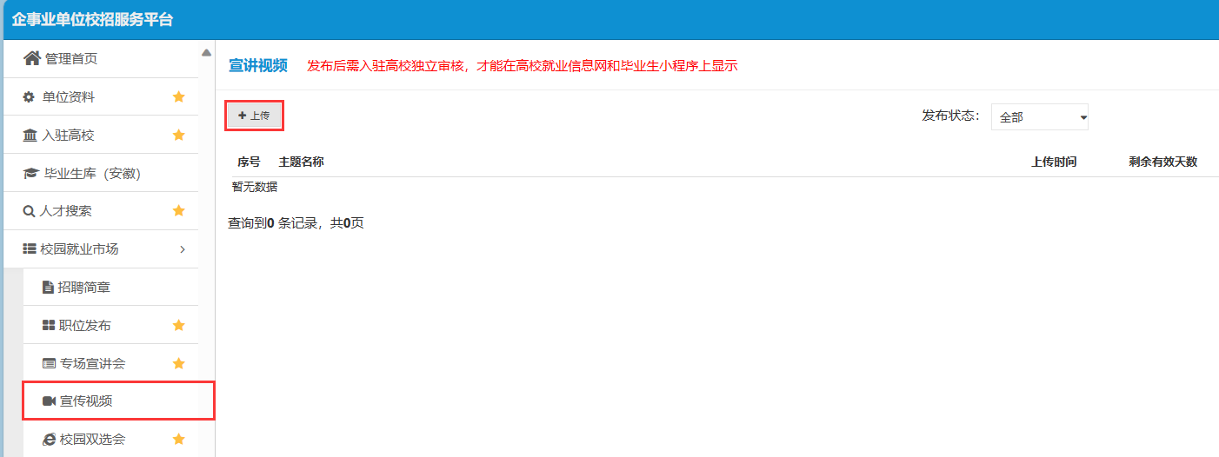
- 视频封面尺寸比例16:9。

图 11 宣传视频

